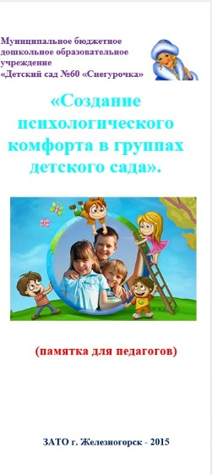
Создание психологического комфорта в группах детского сада
(памятка для педагогов)

Составитель:
Д.М. Иванова (педагог – психолог)
А.С. Пухова (воспитатель)

Комплекс упражнений, которые способствуют повышению энергетического потенциала
- Стоя, свести лопатки, улыбнуться, подмигнуть правым глазом, потом – левым, повторить: «Я очень собой горжусь, я на многое гожусь».
- Положив ладонь на грудь: «Я на свете всех умней»; вытянув руки над головой: «Не боюсь я никого»; напрячь ягодицы: «Чудо как я хороша»; расслабить ягодицы: «Проживу теперь сто лет».
- Подпрыгивая на правой, затем на левой ноге, повторить: «Я бодра и энергична, и дела идут отлично».
- Потирая ладонь о ладонь, повторить: «Я приманиваю удачу, с каждым днем становлюсь богаче».
- Встав на цыпочки, руки над головой сомкнуты в кольцо, повторить: «Я согрета солнечным лучиком, я достойна самого лучшего».
- Положив на лоб левую ладонь, затем правую, повторить: «Я решаю любые задачи, со мной всегда любовь удача».
- Руки на бедрах. Делая наклоны туловищем вперед – назад, повторить: «Ситуация любая мне подвластна. Мир прекрасен, и я прекрасна».
- Руки на талии, делая наклоны вправо – влево, повторить: «Покой и улыбку всегда берегу, и все мне помогут, и я помогу».
- Сложив руки в замок, делая глубокий вдох: «И все у меня получается».
- Сжав кулаки, делая вращения руками: «На пути у меня нет преграды, все получится так, как надо».
Психологические речевые настройки
Цель: создание в группе положительного эмоционального фона, атмосферы доброжелательности и защищенности.
Основное предназначение речевых настроек - установки на хорошее настроение.
Они могут проводиться утром, после зарядки, дети и воспитатель становятся в круг, держась за руки. При произнесении речевых настроек голос воспитателя полностью должен соответствовать тому, о чем он говорит, то есть голосом и мимикой должны передаваться доброжелательность, радость встречи и т.д.
• Сегодня я рада видеть всех вас в детском саду, в нашей группе! Этот день мы проведем все вместе, пусть этот день принесет радость. Давайте постараемся радовать друг друга.
• Я рада видеть всех деток нашей группы здоровыми, веселыми, в хорошем настроении. Мне очень хочется чтобы такое настроение у нас у всех сохранилось до самого вечера, а для этого мы все должны чаще улыбаться, не обижать друг друга и не драться. Будем радоваться друг другу.
• Здравствуйте, мои хорошие! Сегодня на улице пасмурно и сыро. А в нашей группе тепло, светло и весе, а весело нам от наших улыбок, ведь каждая улыбка – это маленькое солнышко, от которого становится тепло и хорошо. Поэтому сегодня будем с вами чаще улыбаться друг другу.

Упражнение - игра с собой – «Я заслуживаю…»
Счастье редко дается человеку «большим куском», в течение дня бывают такие кусочки, но мы их не замечаем. Учиться замечать их не просто необходимо. Это помогает видеть хорошее не только в себе, но и в окружающих, в том числе и в детях, которые вас огорчают.
Запишите фразу «Я заслуживаю…», вспомните все, то хорошее, что у вас произошло сегодня, и проговорите это про себя: «Я заслуживаю вовремя пришедшего автобуса», «Я заслуживаю того, что Ваня быстро оденется сегодня на прогулку», и т.д. вспомните не менее 5 событий.
Каждый вечер перед сном вспоминайте не менее двадцати хороших событий дня, начиная фразой: «Я заслуживаю…».
Это необходимо делать в течение трех недель. Чтобы не забывать, напишите эту фразу на листе бумаги и повесьте на видное место. Поверьте – это изменит ваше отношение к себе и окружающим.

